Отчет по лабораторной работе №4

дисциплина: Операционные системы

Подъярова Ксения Витальевна (НПМбд-02-21)

Содержание

# 1 Цель работы

Приобретение практических навыков взаимодействия пользователя с системой посредством командной строки.

# 2 Выполнение лабораторной работы

1. Определяем полное имя домашнего каталога с помощью команды pwd (рис. 1)

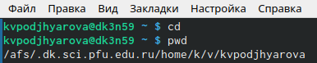

Рис. 1: “Полное имя домашнего каталога

1. Выполним действия:
2. Переходим в каталог /tmp. Выводим на экран содержимое каталога/tmp.Для этого используем команду ls с различными опциями.

“ls” - выводится список каталогов и файлов, которые можно увидеть, “вручную” открыв каталог tmp (рис. 2)

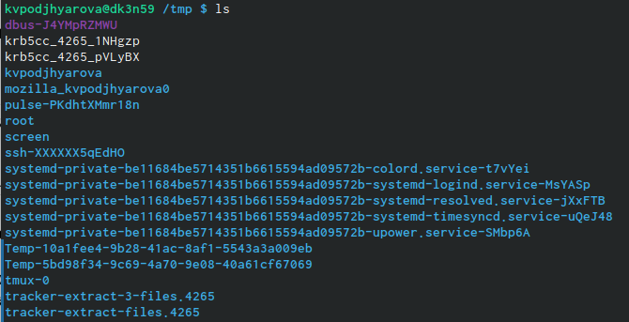

Рис. 2: “Команда”ls”

“ls -a” - к списку, описанному в предыдущем пункте, добавляются скрытые каталоги и файлы (рис. 3)

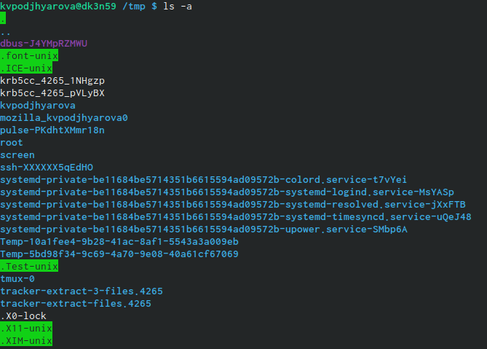

Рис. 3: “Команда”ls -а”

“ls -F” - с помощью этой команды получаем информацию о типах файлов (рис. 4)

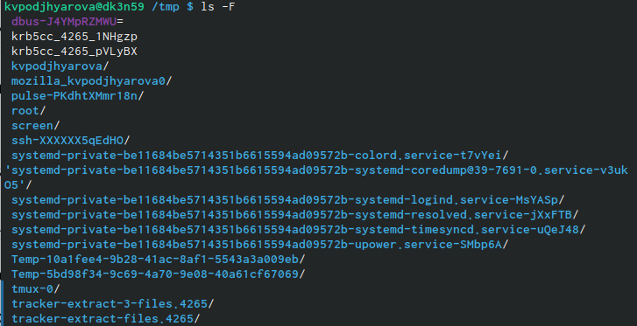

Рис. 4: “Команда”ls -F”

“ls -l” - получаем список каталогов и файлов, но уже с более подробной информацией о них (рис. 5)

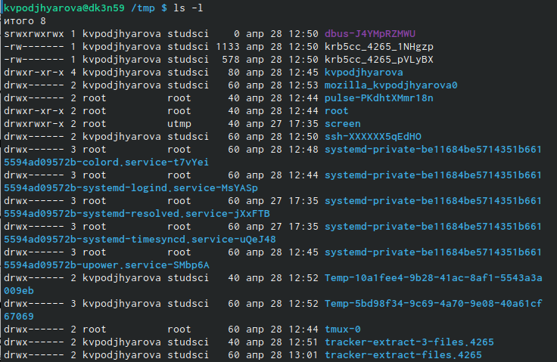

Рис. 5: “Команда”ls -l”

“ls -alF” - данная команда отображает список всех каталогов и файлов, в том числе и скрытых, с подробной информацией о них (рис. 6)

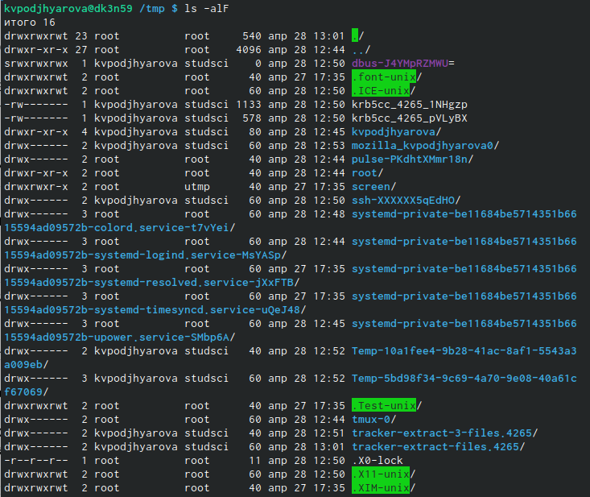

Рис. 6: “Команда”ls -alF”

1. Определяем ,есть ли в каталоге /var/spool подкаталог с именем cron (рис. 7)

Рис. 7: “Каталог /var/spool”

Рис. 7: “Каталог /var/spool”

1. Переходим в домашний каталог и выводим на экран его содержимое (рис. 8)

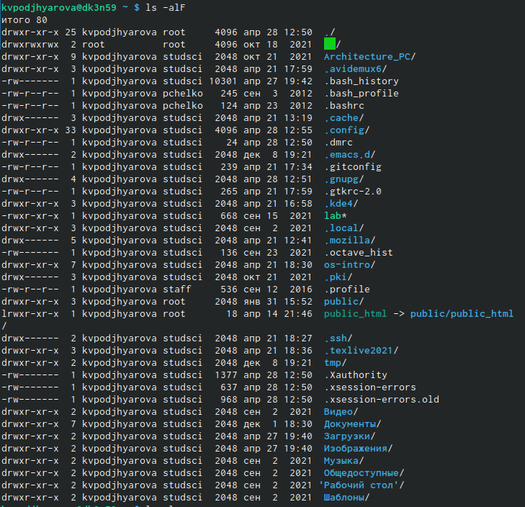

Рис. 8: “Вывод на экран содержимого домашнего каталога”

1. Выполним действия:
2. В домашнем каталоге создаем новый каталог с именем newdir. В каталоге ~/newdir создаем новый каталог с именем morefun (рис. 9)

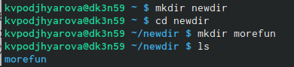

Рис. 9: “Создание каталога ~/newdir/morefun”

1. В домашнем каталоге создаем одной командой три новых каталога с именами letters, memos, misk. Затем удаляем эти каталоги одной командой.(рис. 10)

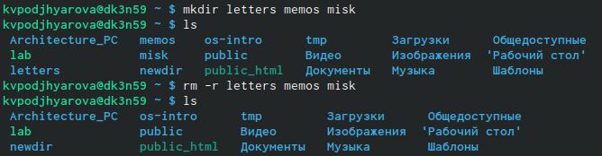

Рис. 10: “Создание и удаление трех новых каталогов с именами letters, memos, misk”

1. Попробуем удалить ранее созданный каталог ~/newdir командой rm. Он не удалён.(рис. 11)

Рис. 11: “Попытка удалить каталог ~/newdir”

Рис. 11: “Попытка удалить каталог ~/newdir”

1. Удаляем каталог ~/newdir/morefun из домашнего каталога. Проверяем, был ли каталог удалён. (рис. 12)

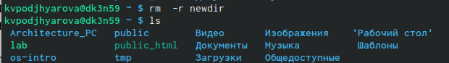

Рис. 12: “Удаляем каталог ~/newdir”

1. С помощью команды man определяем, какую опцию команды ls нужно использовать для просмотра содержимого не только указанного каталога, но и подкаталогов, входящих в него.(рис. 13)

Рис. 13: “Определение опции команды ls”

Рис. 13: “Определение опции команды ls”

1. С помощью команды man определите опцию команды ls, позволяющую отсортировать по времени последнего изменения выводимый список содержимого каталога с развёрнутым описанием файлов.(рис. 14)

Рис. 14: “Определение опции команды ls”

Рис. 14: “Определение опции команды ls”

1. Используем команду man для просмотра описания следующих команд:cd,pwd,mkdir,rmdir,rm.
2. Описание команды сd (рис. 15)

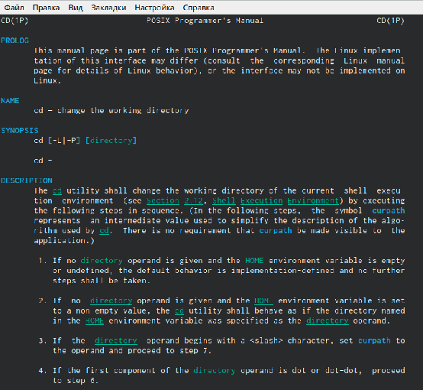

Рис. 15: “Описание команды сd”

1. Описание команды pwd (рис. 16)

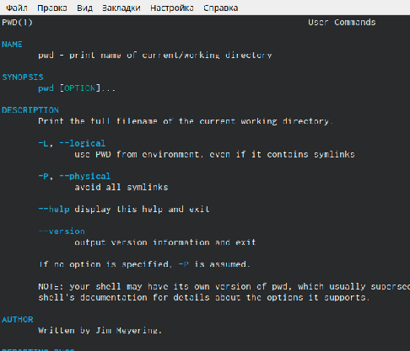

Рис. 16: “Описание команды pwd”

1. Описание команды mkdir (рис. 17)

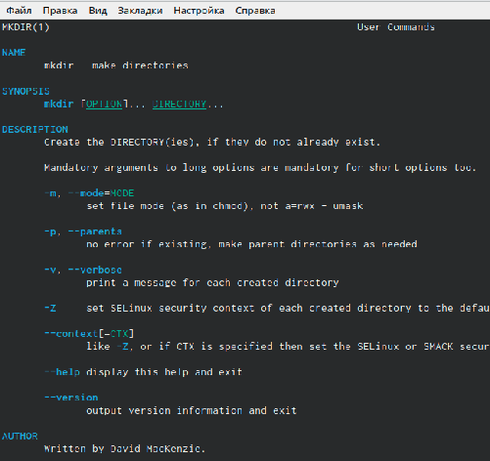

Рис. 17: “Описание команды mkdir”

1. Описание команды rmdir (рис. 18)

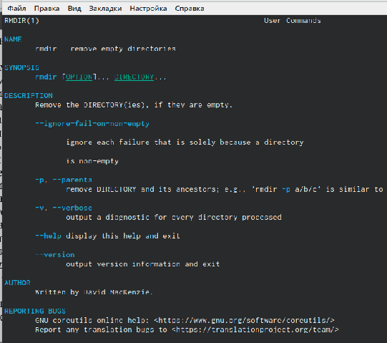

Рис. 18: “Описание команды rmdir”

1. Описание команды rm (рис. 19)

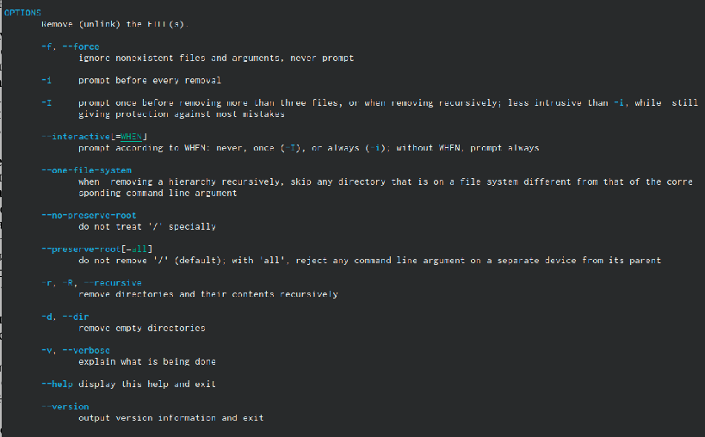

Рис. 19: “Опции команды rm”

1. Выведем историю команд с помощью команды “history” (рис. 20)

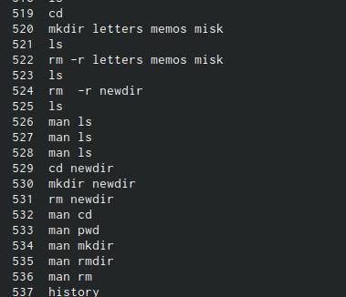

Рис. 20: “Вывод истории команд”

# 3 Выводы

Я приобрела практические навыки взаимодействия пользователя с системой посредством командной строки.